Цели и задачи УИП

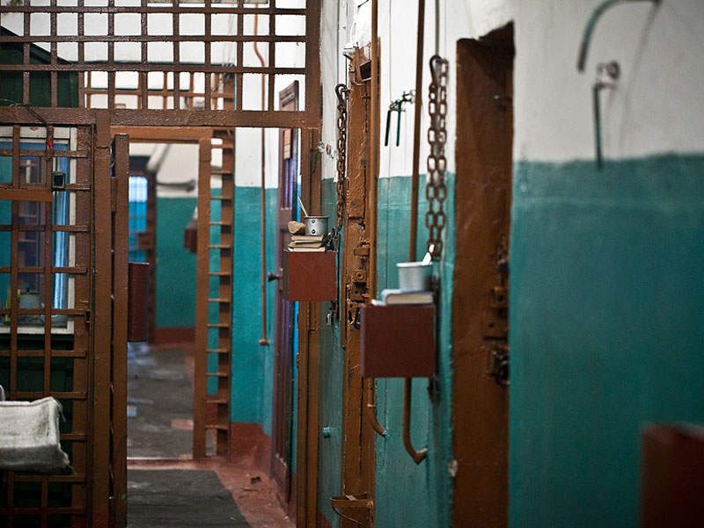
Цели УИП
- исправление осуждённых
- предупреждение совершения новых преступлений

Задачи УИП
- регулирование порядка и условий исполнения и отбывания наказаний
- определение средств исправления осуждённых
- охрана прав, свобод и законных интересов осуждённых
- оказание осуждённым помощи в социальной адаптации

